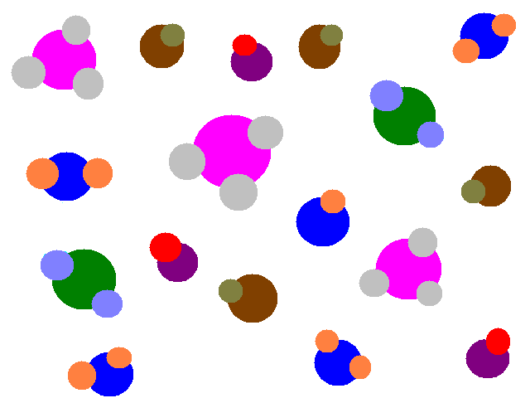
Здравствуйте!
Вас приветствует команда «Кристаллогидрат» МОУ «Лицей №44» г. Чебоксары 9 в класса
в составе Шульпина Никиты, Полибенцевой Анны, Петровой Ольги, Михайловой Анны, Скворцовой Екатерины.

Наш руководитель Александрова Екатерина Ивановна

Наш девиз:

H₂O, P₂O₅ – химию знаем мы на пять!!!


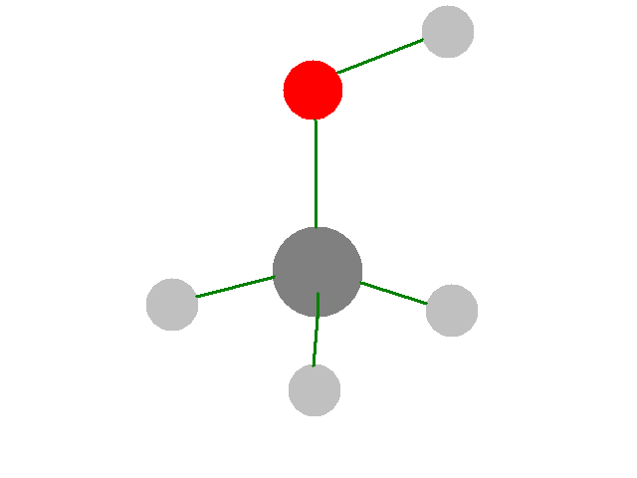
Команда
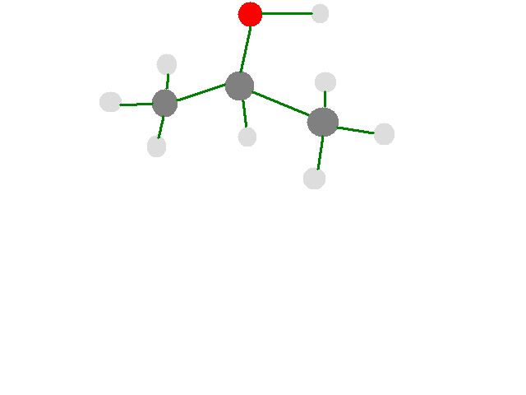
«Кристаллогидрат»

Наша команда не участвовала в таком конкурсе, но мы надеемся на хорошие результаты. Но у нас есть опыт турнирной борьбы, так как мы участвовали в олимпиадах по химии.

Нашим соперникам мы
хотели бы пожелать справедливой борьбы,
удачи, терпения!

